Ласкаво просимо до гри «Лабіринт». Гра починається з головного меню.

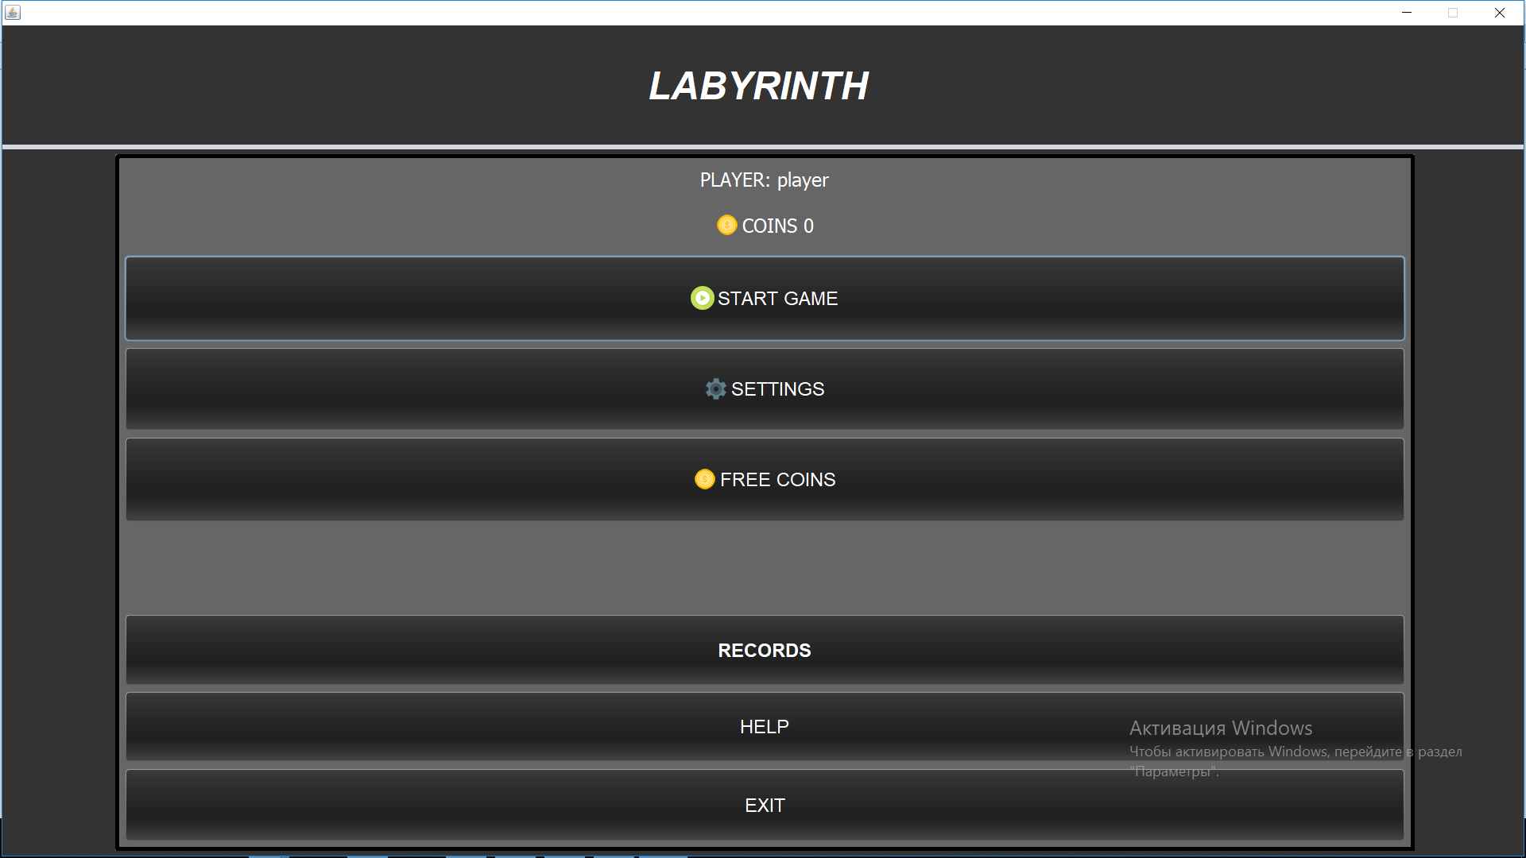

Рисунок 1.Головне меню

Згори ви можете побачити ім’я поточного гравця та кількість його монет.

* «Start game» - запуск гри
* «Settings» - налаштування гри
* «Free coins» - отримати безкоштовні монети за перегляд відео
* «Records» - перегляд рекордів
* «Help» - запуск інструкції
* «Exit» - вихід з гри

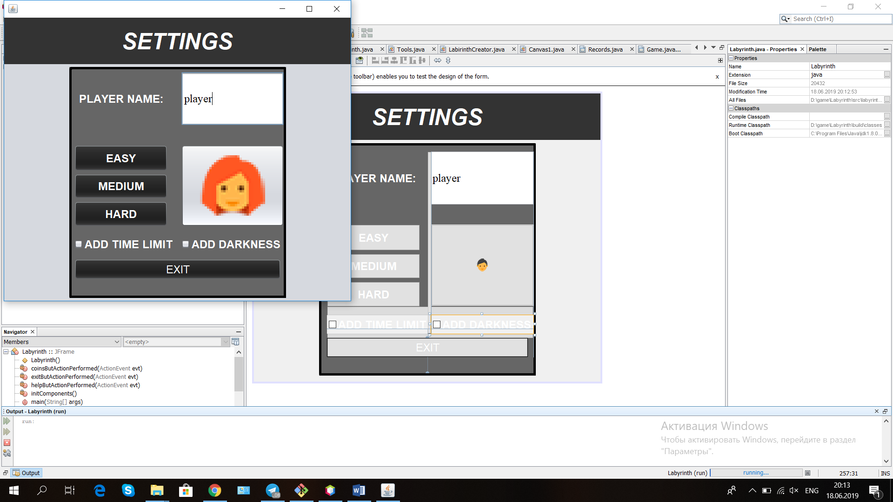

Рисунок 2. Налаштування

Меню «Налаштування»:

* Поле «Player name» дозволяє змінити ім’я гравця
* «Easy», «Medium», «Hard» вибір рівня гри (змінюватиметься розмір поля та, за вибору, часовий ліміт)
* Кнопка з іконкою персонажа дозволяє обрати вашу іконку, для зміни натискайте на кнопку
* «Add time limit» дозволяє грати на час
* «Add darkness» - все поле, крім квадрату 9х9 у якому стоїть гравець, буде у темряві
* «Exit» - вихід з налаштувань

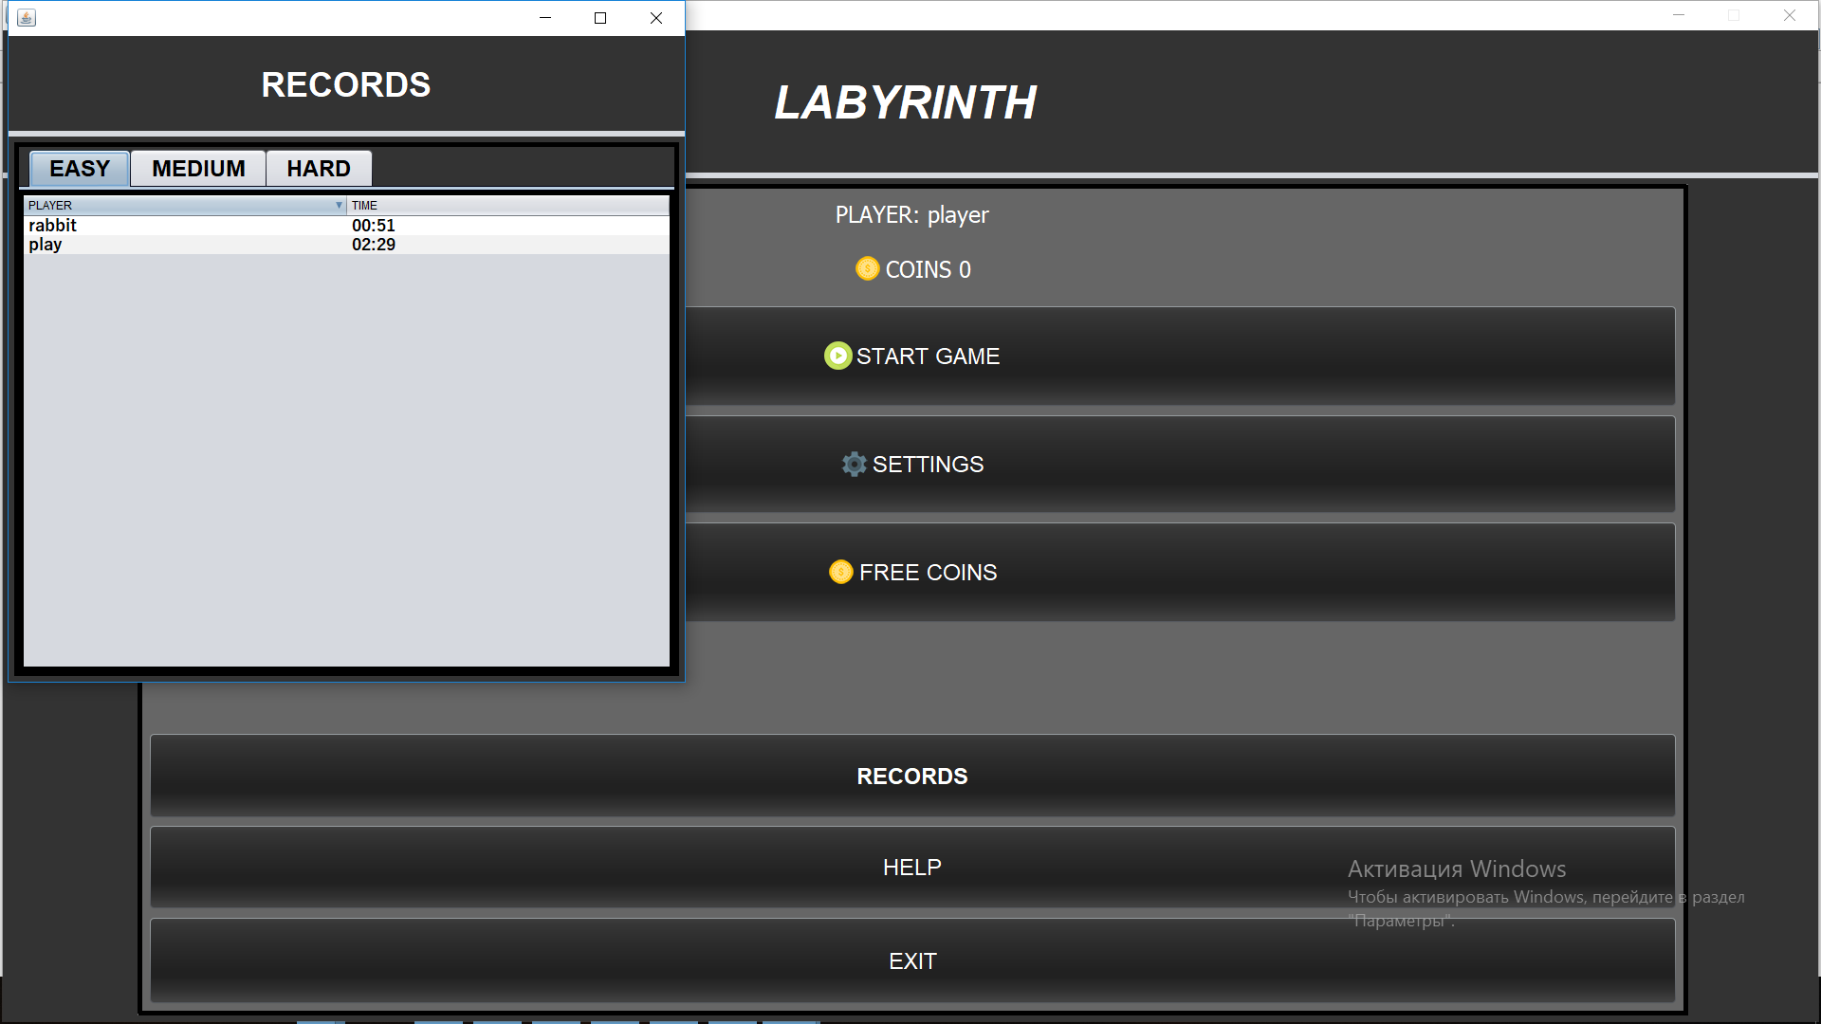

Рисунок 3 Рекорди.

Меню «Рекорди»

* Перемикачі «Easy», «Medium», «Hard» дозволяють перемикатися на перегляд рекордів для відповідного рівня
* Ви можете клікати на поля player/time щоб сортувати таблицю рекордів за іменами/часом у порядку зростання/спадання
* Для виходу тисніть хрестик

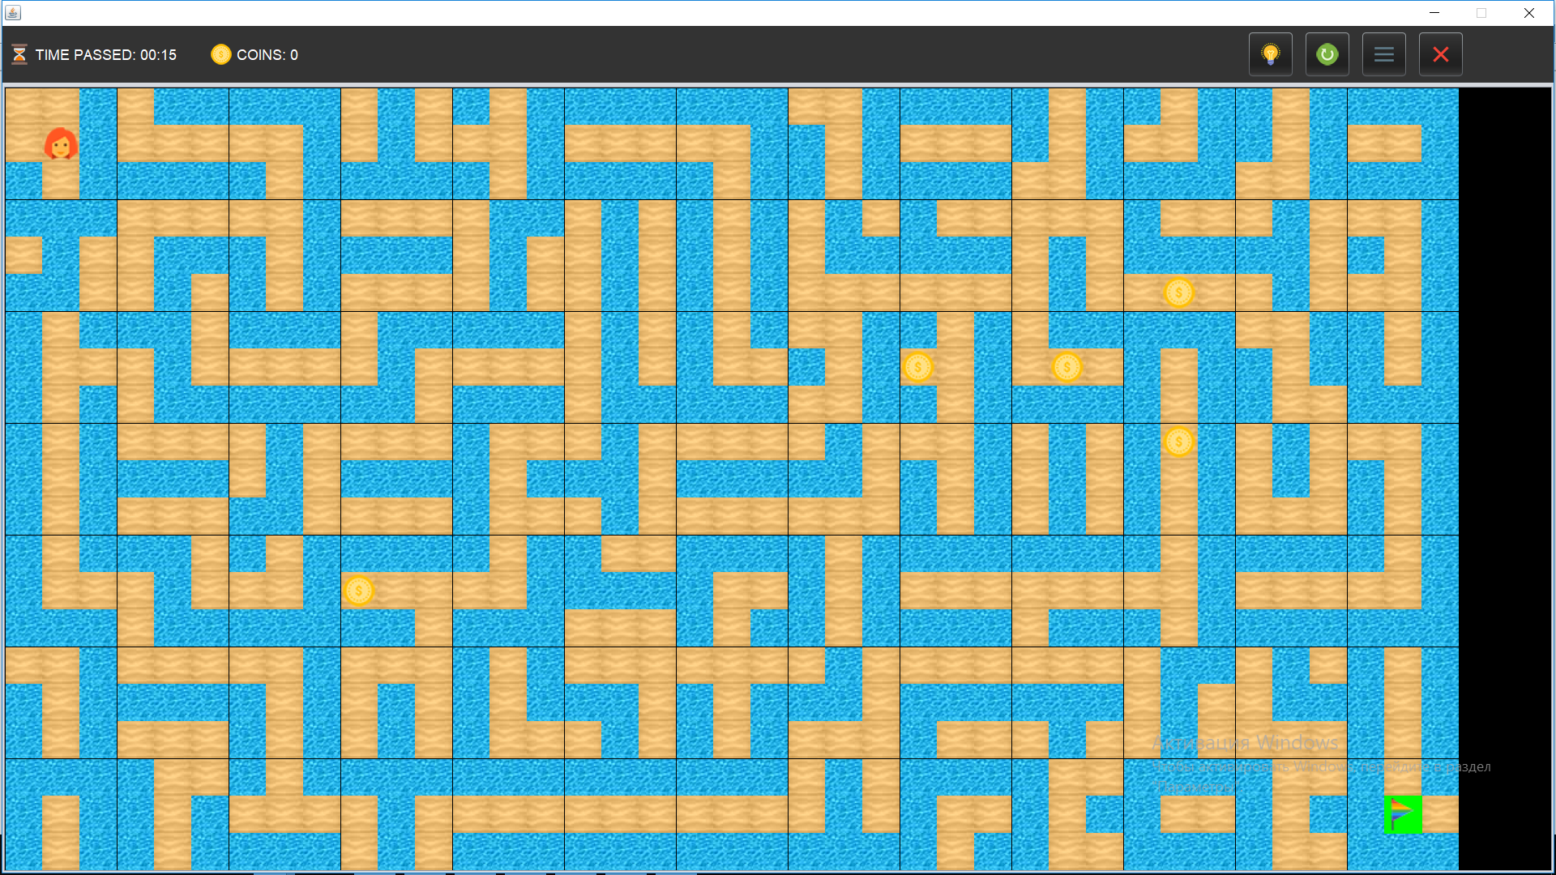

Рисунок 4. Гра. Рівень «Easy»

Зараз перед вами власне гра, поле поділено на квадрати 3х3, їх можна крутити, щоб дійти до фінішу, який позначено прапорцем, ви можете ходити лише по виду квадратиків, на яких стоїте з самого початку, у лівому верхньому кутку відображатимуться таймери (зворотній відлік за вибором), та кількість монет

* - запуск меню підказок
*  - перезапуск гри
*  - запуск налаштувань музики
*  - вихід

У процесі гри ви можете збирати монетки, для цього вам слід перемістити аватар на клітинку з монетками.

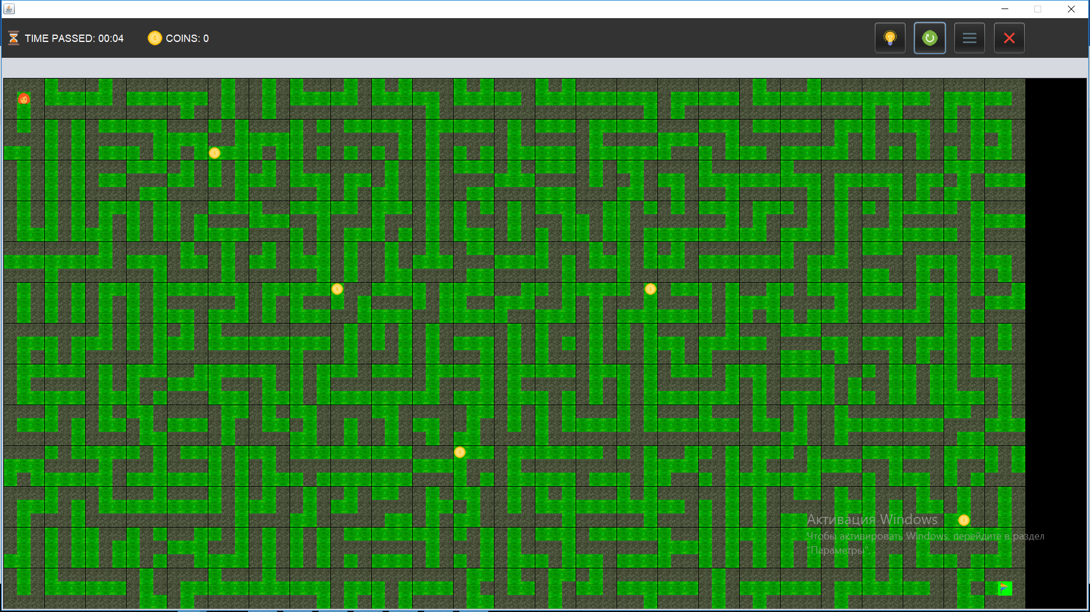

Рисунок 5. Рівень "Medium"

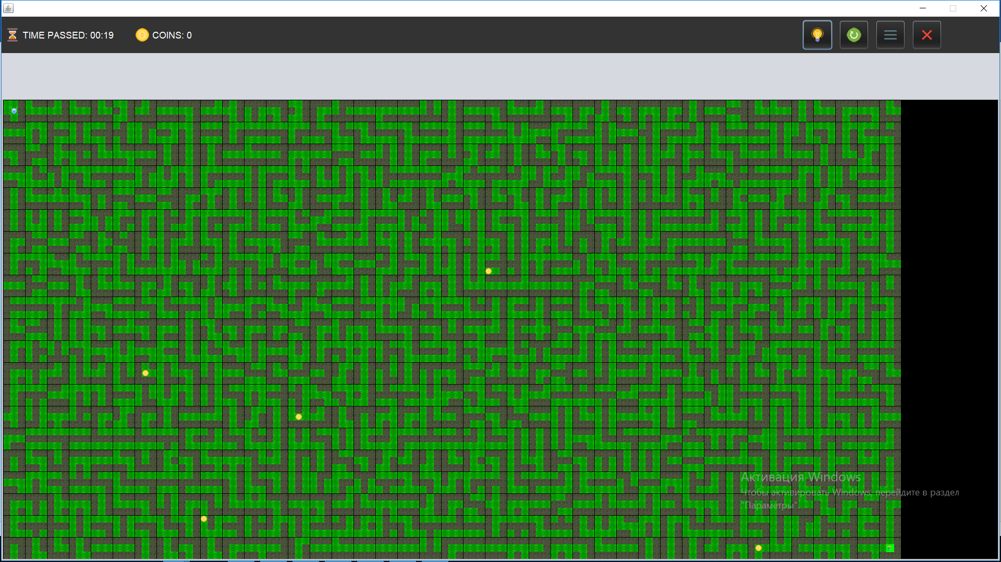

Рисунок 6. Рівень "Hard"

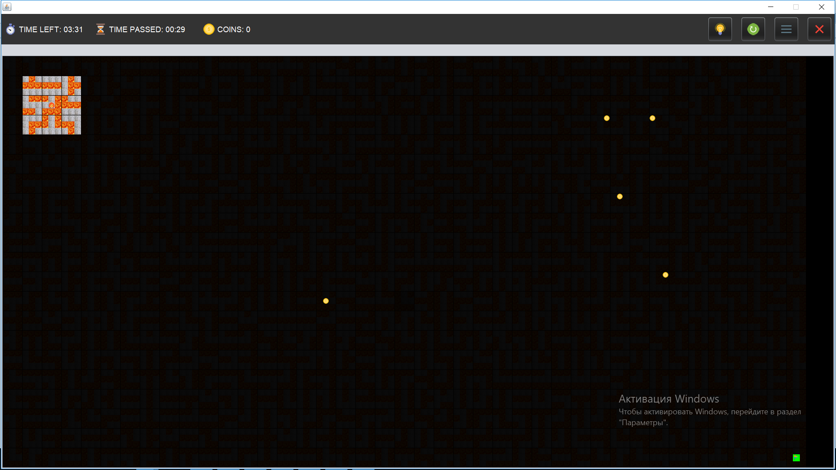

Рисунок 7. Гра в темряві на час

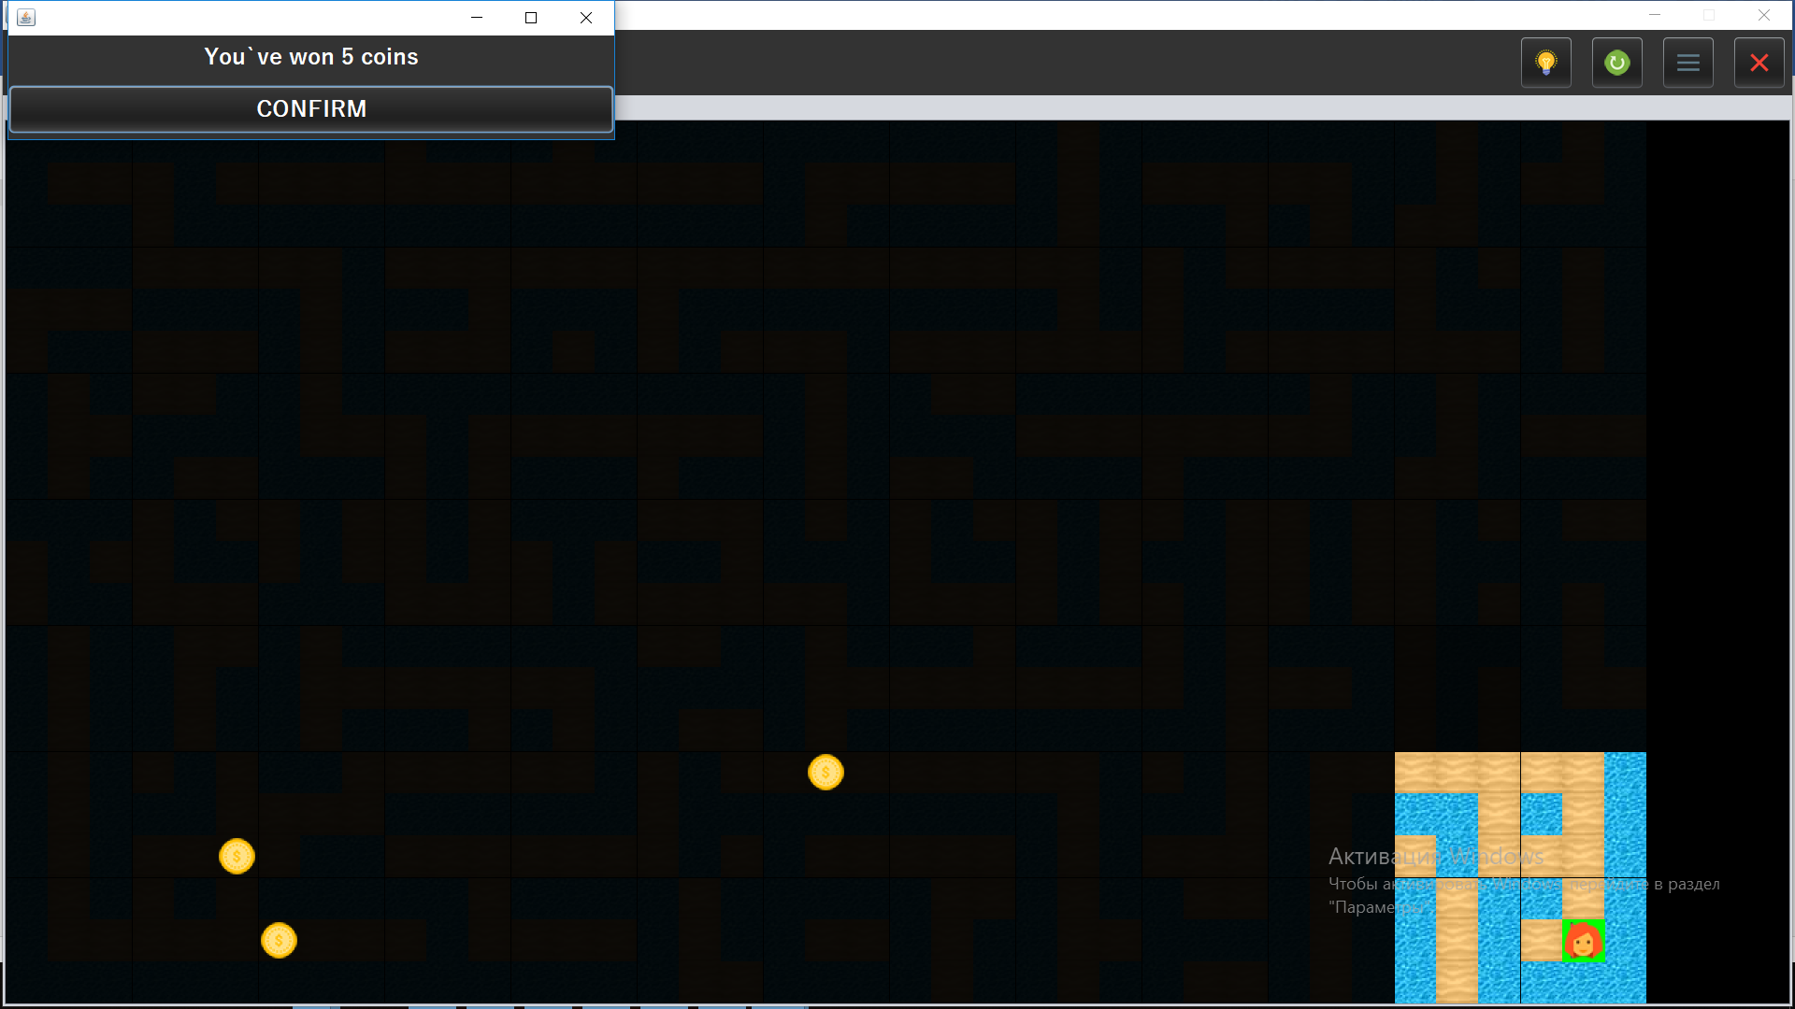

Рисунок 8. Перемога

У разі перемоги та поразки вікно гри стає неактивним, для переходу до головного меню натисніть «Confirm»

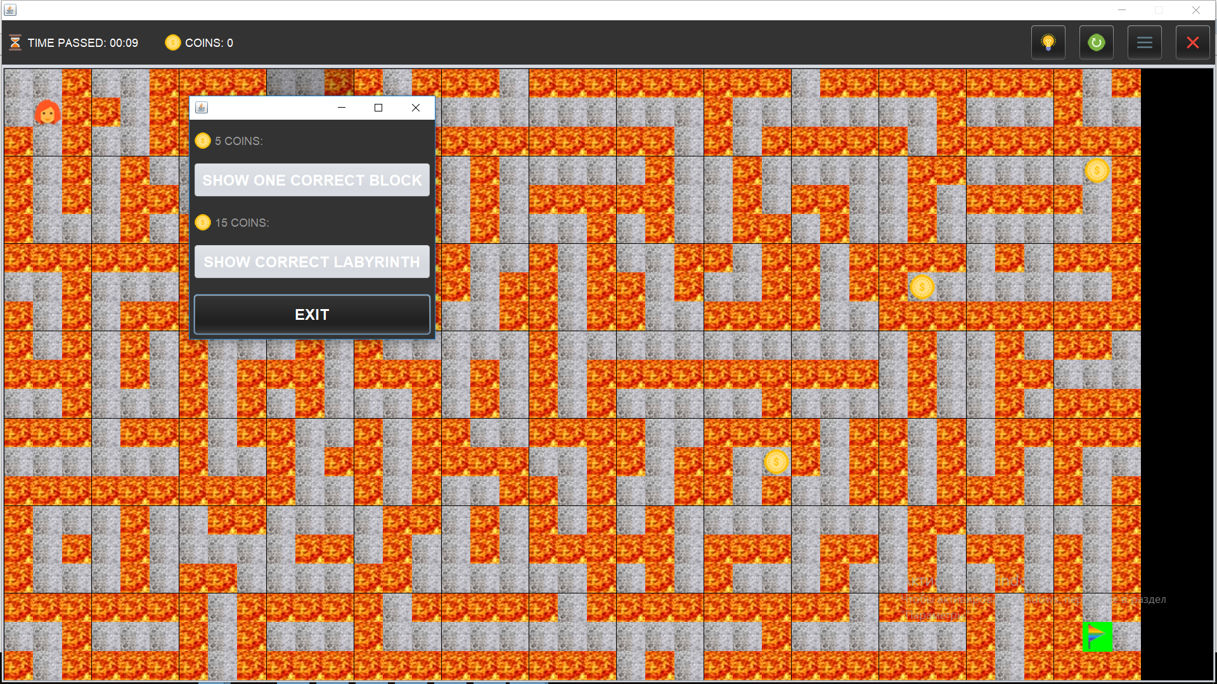

Рисунок 9. Меню підказок

У разі якщо у вас достатньо монет при наведенні на кнопку під монеткою вона підсвітиться, тоді ви можете скористатися підказкою.

Підказка «Show one correct block» дозволяє поставити один квадрат 3х3 у правильне положення. Після її вибору натисніть на квадрат, який ви хочете поставити у правильне положення.

Підказка «Show correct labyrinth» дозволяє поставити лабіринт у правильне положення на 10 секунд. Після її вибору натисніть на лабіринт.

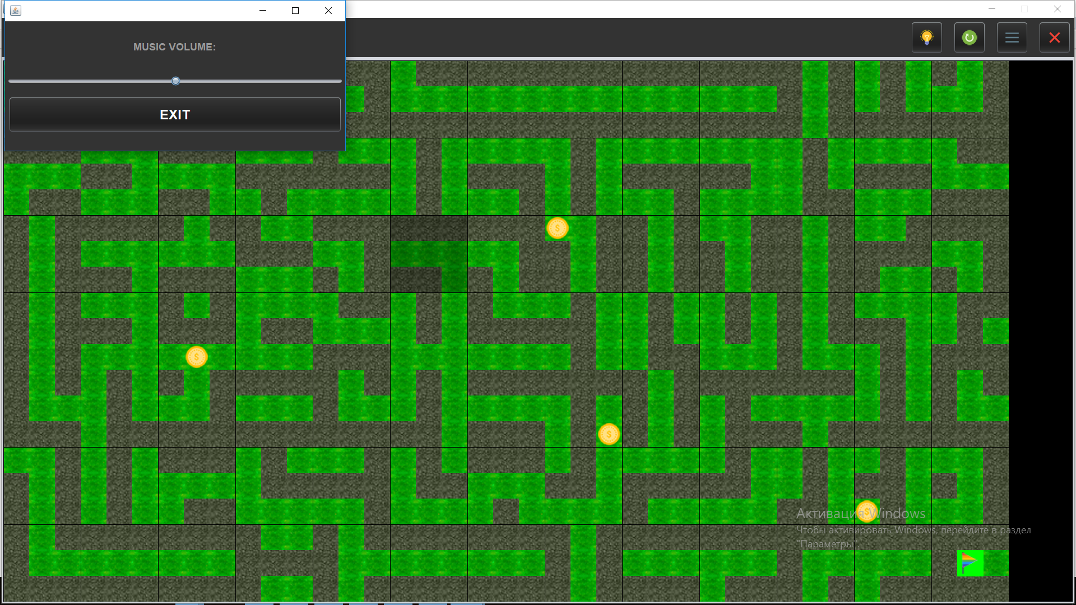

Рисунок 10. Налаштування музики